**FORMATO PARA EL DESARROLLO DE COMPONENTE FORMATIVO**

|  |  |
| --- | --- |
| PROGRAMA DE FORMACIÓN | Cocina internacional |

|  |  |  |  |
| --- | --- | --- | --- |
| COMPETENCIA | Preparar alimentos de acuerdo con la solicitud del cliente. | RESULTADOS DE APRENDIZAJE | Elaborar preparaciones calientes con la calidad, cantidad y en el tiempo señalado en la receta estándar. |

|  |  |
| --- | --- |
| NÚMERO DEL COMPONENTE FORMATIVO | 03 |
| NOMBRE DEL COMPONENTE FORMATIVO | Cocina Europea |
| BREVE DESCRIPCIÓN | La cocina europea destaca por su diversidad: del Norte, platos como *gravlax, blinis y kottbullar; del Centro, borsch, fondue y choucroute;* del Sur, paella, *coq au vin y risotto*. Combina ingredientes frescos con técnicas tradicionales, reflejando influencias culturales únicas en cada región, desde el uso de mariscos y quesos hasta recetas emblemáticas como el pollo al vino y pierogi. |
| PALABRAS CLAVE | Cocina, Europa, recetas, tradición, diversidad. |

|  |  |
| --- | --- |
| ÁREA OCUPACIONAL | 2 - CIENCIAS NATURALES, APLICADAS Y RELACIONADAS |
| IDIOMA | Español |

1. **TABLA DE CONTENIDOS:**
2. Europa del Norte
3. Europa Central
4. Europa del Sur
5. **INTRODUCCIÓN**

La gastronomía europea es un reflejo de la riqueza cultural y la historia de sus regiones, ofreciendo una amplia variedad de sabores, ingredientes y técnicas culinarias. Desde los platos frescos y simples del norte hasta las recetas sofisticadas del sur, cada zona aporta una identidad única que ha trascendido fronteras y conquistado paladares en todo el mundo.

|  |  |
| --- | --- |
| En Europa del Norte, predominan las preparaciones con pescados y técnicas de conservación, como el *gravlax* y el *lutefisk*, acompañadas de recetas tradicionales como *los blinis y las kottbullar.* En Europa Central, se encuentran sopas contundentes como el *borsch* y delicias como *el fondue* y los *pierogi*, que resaltan la influencia de ingredientes locales y tradiciones familiares. | Receta de salmón ahumado Blinis con queso con crema y cebolla |

Por su parte, Europa del Sur es conocida por sus sabores intensos y mediterráneos, con platos emblemáticos como la paella de mariscos, el *coq au vin y el risotto milanés*. Estos reflejan el uso de productos frescos, especias y combinaciones que han dado fama internacional a la cocina de países como España, Francia e Italia.

1. **DESARROLLO DE CONTENIDOS:**

**1. Europa del Norte**  
Incluye diversas preparaciones emblemáticas que destacan por el uso de ingredientes frescos y técnicas tradicionales.

***Gravlax***

|  |  |
| --- | --- |
| Una preparación sencilla a partir del uso del salmón de los mares del norte de Europa. Este salmón será sazonado con azúcar, sal de mar, eneldo y limón europeo (el limón amarillo) cortado en rodajas. A dos filetes de salmón se les frotará lo anteriormente descrito, se pondrán uno frente al otro y se deberán envolver con plástico adhesivo de manera fuerte, permitiendo que los líquidos se evacúen gradualmente y los sabores se impregnen en el filete. | delicioso aperitivo |

El producto se refrigerará por un período no menor a 10 días, tiempo en el cual el salmón marinado se convertirá en *gravlax*, adquiriendo una combinación de sabores entre salmón, ácido del limón, sal, azúcar y el perfume anisado del eneldo. Se retira el plástico y se corta en lonjas delgadas, sirviendo el *gravlax* con tostadas de pan blanco y queso crema para untar, ocasionalmente acompañado de alcaparras.

***Blinis***  
Son panqueques rusos hechos con harina, leche, levadura y mantequilla, servidos con caviar o salmón ahumado. Esta clásica preparación rusa requiere los siguientes ingredientes:

|  |  |
| --- | --- |
| **Ingredientes**   * Harina de trigo: 250 g * Leche: 500 ml * Levadura: 10 g * Mantequilla derretida: 40 g * Huevos: 2 unidades * Azúcar: 30 g * Sal: 2 g |  |

El proceso de preparación es:

|  |  |
| --- | --- |
| Panqueques caseros | La mitad de la harina se mezcla con la leche caliente y se deja reposar por 20 minutos. Al alcanzar una temperatura tibia (27 grados centígrados), se agrega la levadura y se deja fermentar durante al menos 1 hora. Posteriormente, se incorporan las yemas de huevo, azúcar, mantequilla y sal. Finalmente, se añaden las claras de huevo batidas a punto de nieve. La masa se cocina en un sartén con mantequilla, volteando las piezas para dorar ambos lados. Se sirven tradicionalmente con caviar, salmón ahumado o aguacate. |

***Lutefisk***  
Es un plato de bacalao seco tratado con soda, cocinado al vapor y servido con sal y pimienta. Tradicional de Noruega y Finlandia. Este plato tradicional utiliza bacalao seco tratado con soda. El pescado se remoja en agua fría por 6 días, se cocina al vapor y se sirve con sal y pimienta.

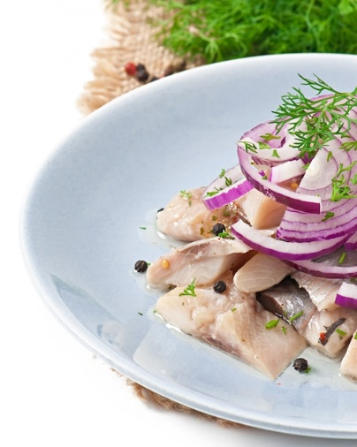

***Köttbullar***  
Estas albóndigas suecas se preparan con carne de ternera y cerdo, nuez moscada, cardamomo, mantequilla, leche, miga de pan, huevo y pimienta negra. Se cocinan en aceite de oliva y se acompañan con una salsa de cebolla salteada, consomé de carne, crema de leche, mantequilla y harina.

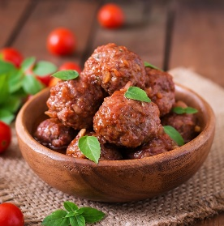

**2. Europa Central**  
La gastronomía de esta región combina ingredientes locales con influencias de diferentes países vecinos.

***Borsch***  
Es una espectacular sopa de remolacha, aunque se prepara en Rusia y algunos países de Europa, la versión de la cual vamos a hablar en esta actividad tiene que ver con el referente polaco.

**Importante.** Siempre que licúe alguna crema, lleve al fuego nuevamente y hierva para prevenir algún tipo de fermentación generada por efecto de la oxigenación lograda en la preparación dentro de la licuadora por el movimiento de las cuchillas. Servir con tostadas de pan, con aros de cebolla, salmón y limón.

***Fondue***  
Mezcla de quesos suizos fundidos con ajo, vino blanco y *kirsch*, acompañada de pan.

|  |  |
| --- | --- |
| *Fondue* para 4 personas:   * Queso *gruyere:* 200 g * Queso *emmental*: 200 g * Queso *tilsiter:* 200 g | Delicioso y cremoso queso derretido |

Hablar de *fondue* es referirse a una combinación de quesos maduros muy populares en Suiza, como *appenzeller, emmental* y otros tantos, que se funden en un recipiente especial denominado *caquelon*. Este recipiente se frota con dientes de ajo, se adiciona vino blanco y un licor de cerezas llamado *kirsch*.

|  |  |
| --- | --- |
| Deliciosos bocadillos de queso derretido | Todo se incorpora haciendo movimientos continuos para evitar que se pegue por efecto del fuego. Algunos suizos dicen que esta mezcla debe hacerse en forma de ocho dentro del *caquelon*. Una vez homogénea, se sirve al centro de la mesa. |

Se introducen trozos de pan que deben salir cubiertos por esta fantástica combinación de quesos y sus aromas. También cuenta la tradición que a quien se le caiga uno de los trozos de pan dentro de la preparación deberá invitar el vino para todos.

***Chucrut***  
Es repollo fermentado acompañado de salchichas alemanas, preparado mediante deshidratación con sal y fermentación.

|  |  |
| --- | --- |
| Sauerkraut en un cuenco en una mesa de madera Comida tradicional alemana | **Ingredientes para 6 personas:**   * Repollo: 1 kg * Sal: 15 g |

**El proceso de preparación es.**

* Lavar muy bien el repollo y quitar algunas de las hojas externas y las partes cafés o negras, que pueden contener algún tipo de hongo.
* Cortar en julianas y pesar. Por cada 1000 g de repollo, adicionar 15 g de sal y llevar a un frasco de vidrio, presionando con un mortero para que los líquidos propios del repollo salgan por efecto de la deshidratación causada por la sal. Esto ocasionará la salmuera.
* Tapar y esperar mínimo cuatro semanas para consumir. Habitualmente se sirve con salchichas alemanas, de donde es originaria esta técnica.

***Pierogi***

|  |  |
| --- | --- |
| Son raviolis polacos rellenos de carne o puré de papa, hervidos y servidos con mantequilla. Se trata de una masa sencilla a partir de huevo, harina de trigo, sal y agua. Se rellenan de carne de ternera o una mezcla de esta con cerdo, incluso con puré de papa en algunos casos. Posteriormente, se hierven en abundante agua hasta que suban a la superficie. |  |

**3. Europa del Sur**  
Esta región destaca por la diversidad de sabores mediterráneos y una riqueza cultural que se refleja en cada plato.

**Paella de mariscos**  
Es un plato español de arroz con mariscos, sazonado con pimentón, ajo y perejil, cocinado en un consomé de langosta.

|  |  |
| --- | --- |
| Ingredientes para 7 personas:   * Arroz bomba o parbolizado: 1 libra * Camarón tigre crudo: 100 g * Langostinos: 7 unidades * Anillos de calamar: 100 g * Mejillones: 100 g * Pimentón rojo: 50 g * Ajo: 10 g * Aceite de oliva: 100 ml | * Tomate rojo: 100 g * Perejil: 20 g * Sal: 10 g * Pimienta blanca: 3 g * Aceitunas verdes: 30 g * Cáscara de langostino o carcasa de langosta: 300 g * Mix de vegetales (apio, cebolla cabezona blanca, zanahoria, puerro): 150 g * Agua: 4 litros |

En el siguiente episodio, se explorará la preparación de un clásico lleno de historia y sabor: la paella de mariscos. Este plato emblemático combina texturas, colores y aromas que prometen conquistar cualquier paladar. A través de una guía paso a paso, descubrirán los secretos detrás de esta receta, aprendiendo cómo llevar a su mesa un bocado que evoca la riqueza de la cocina mediterránea.

|  |
| --- |
| **PODCAST: Preparación de paella de mariscos** |

***Coq au vin***  
Es un pollo francés marinado en vino tinto, cocido con tocino, cebolla y hierbas aromáticas.

|  |  |
| --- | --- |
| **Ingredientes:**   * Pollo marinado con vino tinto * Cebolla cabezona salteada * Tocino de cerdo * Laurel | * Tomillo * Consomé de pollo * Harina de trigo * Pimienta * Perejil * Sal |

**Preparación**  
El pollo se marina con vino y luego se dora muy bien. Se espolvorea harina y se dispone en una bandeja, a la que se le agrega el resto de los ingredientes. Se hornea durante 35 minutos con la bandeja tapada. Se sirve caliente, permitiendo disfrutar de la combinación de aromas.

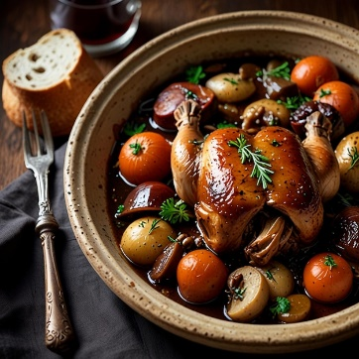

***Risotto milanés***  
Arroz cremoso italiano preparado con azafrán, mantequilla y queso parmesano.

|  |  |
| --- | --- |
| Ingredientes para 5 personas:   * Arroz arbóreo: 250 g * Consomé de pollo: 250 ml * Azafrán: 0.25 g * Espárragos verdes: 100 g * Mantequilla: 40 g | * Queso parmesano: 40 g * Vino blanco: 100 ml * Crema de leche: 40 g * Cebolla cabezona blanca: 30 g * Ajo: 5 g |

|  |  |
| --- | --- |
| Plato con delicioso plato de pasta italiana | El proceso de preparación es:   1. Saltear la cebolla y el ajo finamente picados con mantequilla durante 1 minuto a fuego medio. 2. Adicionar el arroz y remover constantemente para permitir que se saltee. 3. Incorporar el vino blanco y no dejar de remover. 4. Adicionar el azafrán mezclado con sal y pulverizado previamente en un mortero. 5. Agregar el consomé de pollo caliente en pequeñas cantidades, permitiendo que el arroz lo absorba antes de agregar más. Este proceso toma alrededor de 13 minutos. 6. En el minuto 15, agregar los espárragos verdes pelados y el queso parmesano. Mezclar enérgicamente para obtener una preparación cremosa. 7. Servir caliente, asegurándose de que el arroz esté al dente. |

**Ensalada griega**  
Es una mezcla fresca de tomate, queso feta, aceitunas, cebolla y pimentón, aliñada con limón y aceite de oliva.

|  |  |
| --- | --- |
| Ingredientes:   * Tomates maduros * Queso feta * Aceitunas Kalamata * Cebolla cabezona roja | * Orégano * Alcaparras * Limón * Aceite de oliva * Sal * Pimentón verde |

**Preparación**  
Todos los ingredientes se cortan en cubos y se mezclan. Se sirve frío, destacando la frescura de los ingredientes.

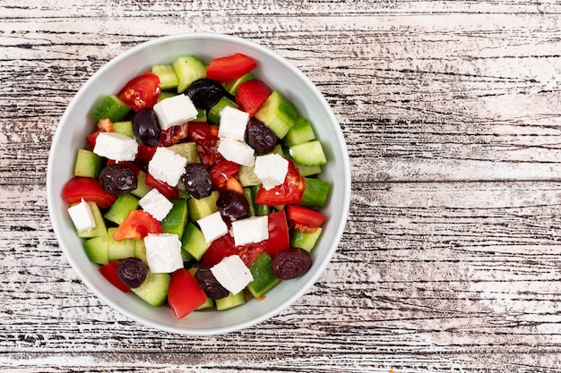

1. **SÍNTESIS**

A continuación, se presenta una síntesis de la temática estudiada en el componente formativo.

1. **ACTIVIDADES DIDÁCTICAS (Se debe incorporar mínimo 1, máximo 2)**

|  |  |
| --- | --- |
| DESCRIPCIÓN DE ACTIVIDAD DIDÁCTICA | |
| Nombre de la Actividad | Cocina Europea |
| Objetivo de la actividad | Identificar las técnicas, ingredientes y platos tradicionales de la cocina europea, destacando la diversidad cultural y gastronómica de las regiones del Norte, Centro y Sur de Europa. |
| Tipo de actividad sugerida | Cuestionario |
| Archivo de la actividad  (Anexo donde se describe la actividad propuesta) | *CF03_Actividad didactica* |

1. **MATERIAL COMPLEMENTARIO:**

|  |  |  |  |
| --- | --- | --- | --- |
| Tema | Referencia APA del Material | Tipo de material  (Video, capítulo de libro, artículo, otro) | Enlace del Recurso o  Archivo del documento o material |
| Europa del Norte | Fede Cocina. (2020). Como Hacer Salmon Marinado Gravlax. [Archivo de video] Youtube. | Video | <https://www.youtube.com/watch?v=UQxdNUFK0Vg&ab_channel=FedeCocina> |
| Europa del Norte | Munchies. (2020). How To Make Swedish Meatballs with Emma Bengtsson. [Archivo de video] Youtube. | Video | <https://www.youtube.com/watch?v=715fmvx0TKw&ab_channel=Munchies> |
| Europa Central | Recetas de Esbieta. (2021). Borsch o sopa de remolacha - Receta ORIGINAL. [Archivo de video] Youtube. | Video | <https://www.youtube.com/watch?v=DNDGjsGvOZo&ab_channel=RecetasdeEsbieta> |
| Europa Central | Papá Felice - Sabor de Italia. (2022). Trucos y Secretos para un RISOTTO italiano a la Milanese PERFECTO. [Archivo de video] Youtube. | Video | <https://www.youtube.com/watch?v=yVwIJSsDrKY&ab_channel=Pap%C3%A1Felice-SabordeItalia> |
| Europa del Sur | TULIO Recomienda. (2021). ¿Cómo hacer una Paella Casera?! | Receta Fácil y Rápida. [Archivo de video] Youtube. | Video | <https://www.youtube.com/watch?v=DNin1AD-WUQ&ab_channel=TULIORecomienda> |

1. **GLOSARIO:**

|  |  |
| --- | --- |
| TÉRMINO | SIGNIFICADO |
| *Blinis:* | panqueques rusos elaborados con harina, leche, levadura y mantequilla. |
| *Borsch:* | sopa de remolacha tradicional en Europa del este, especialmente en Polonia y Rusia. |
| *Chucrut:* | repollo fermentado con sal, servido habitualmente con salchichas alemanas. |
| *Fondue:* | mezcla de quesos fundidos con ajo, vino blanco y kirsch, típica de suiza. |
| *Gravlax:* | preparación de salmón marinado con sal, azúcar, eneldo y limón, originaria del norte de Europa. |
| *Köttbullar:* | albóndigas suecas preparadas con carne de ternera y cerdo, especias y acompañadas de salsa. |
| *Lutefisk:* | bacalao seco tratado con soda, cocinado al vapor y típico de noruega y Finlandia. |
| Paella de mariscos: | plato español a base de arroz, mariscos y condimentos mediterráneos como ajo y perejil. |
| *Pierogi:* | *raviolis* polacos rellenos de carne o puré de papa, hervidos y servidos con mantequilla. |
| *Risotto milanés:* | arroz cremoso italiano preparado con azafrán, mantequilla y queso parmesano. |

1. **REFERENCIAS BIBLIOGRÁFICAS:**

Directo al Paladar. (2019). *Un viaje por la Unión Europea a través de sus 27 platos nacionales (y sus mejores recetas)*. <https://www.directoalpaladar.com/viajes/viaje-union-europea-27-plato-nacionales>

Cultura Colectiva. (2018). *15 recetas de platillos típicos europeos*. <https://culturacolectiva.com/estilo-de-vida/comida/15-recetas-de-platillos-tipicos-europeos/>

Viajero Casual. (s.f.). *30 platos de comida típica europea*. <https://viajerocasual.com/comidas-tipicas-de-europa/>

Las Comidas Típicas. (s.f.). *Descubre las deliciosas recetas de comida típica europea*. <https://www.lascomidastipicas.com/comida-tipica-de-europa-recetas/>

Viajes Por Europa. (s.f.). *Los 10 platos más típicos de Europa*. <https://www.viajesporeuropa.eu/platos-mas-tipicos-de-europa/>

1. **CONTROL DEL DOCUMENTO**

|  |  |  |  |  |
| --- | --- | --- | --- | --- |
|  | Nombre | Cargo | Dependencia  *(Para el SENA indicar Regional y Centro de Formación)* | Fecha |
| Autor (es) | Henry Oswaldo Acosta Romero | Experto temático | Regional Boyacá - Centro de Des​arrollo Agropecuario y Agroindustrial | 2016 |
| Paola Alexandra Moya | Evaluadora instruccional | Regional Antioquia - Centro de Servicios de Salud | 2024 |
|  | Olga Constanza Bermúdez Jaimes | Responsable Línea de Producción Antioquia | Regional Antioquia - Centro de Servicios de Salud | 2024 |

1. **CONTROL DE CAMBIOS**

**(Diligenciar únicamente si realiza ajustes a la Unidad Temática)**

|  |  |  |  |  |  |
| --- | --- | --- | --- | --- | --- |
|  | Nombre | Cargo | Dependencia | Fecha | Razón del Cambio |
| Autor (es) |  |  |  |  |  |